

Foto: Pixabay

Osterferien 2018

Angebote im   
Ulla-Hahn-Haus

Osterferienangebote

im Ulla-Hahn-Haus

Kulturrucksack NRW

für 10- bis 14-Jährige

**Text-Adventures**

26. bis 29. März, 10 bis 13 Uhr

Für Gamer, die gerne schreiben, und Leser, die gerne am Computer spielen, sind Text-Adventures genau das Richtige! Im Workshop könnt Ihr eigene interaktive Geschichten erfinden und diese mit einer App aufs Tablet bringen. Ob Science Fiction, Superheldenabenteuer oder Krimi – alle Genres sind möglich! Dabei entwickelt Ihr unterschiedliche Spiel- und Geschichtenverläufe und veröffentlicht am Ende Eure Spiele im Netz! Medien-pädagoge Heiko Wolf begleitet Euch bei der Erstellung Eurer Text-Adventures.

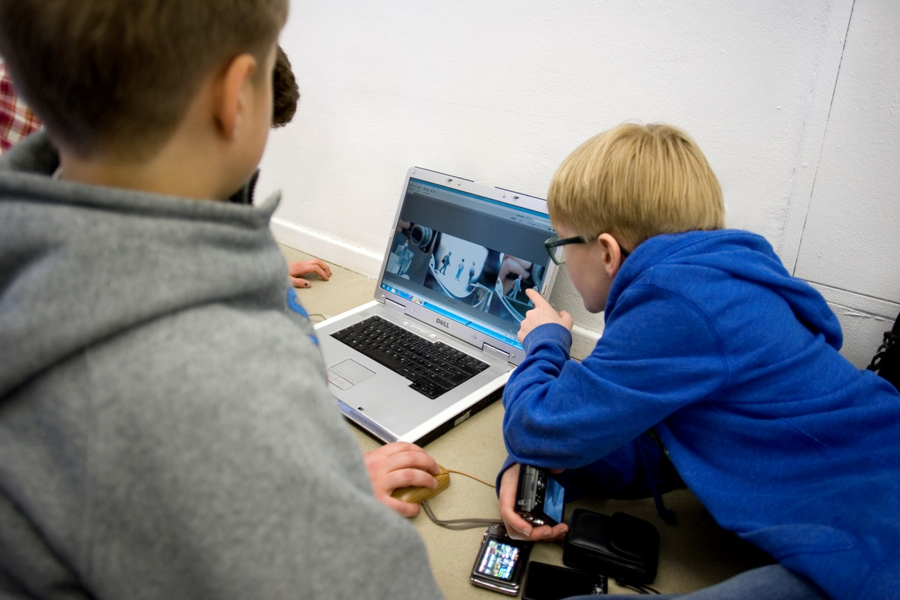

Kulturrucksack NRW Dortmund, Foto: Ulrike Halene

**LiterAction Bound**

26. bis 29. März, 15 bis 18 Uhr

Mit der App Action-Bound lassen sich spannende Schatzsuchen und Rallyes mit dem Tablet gestalten. Die multimedialen Erlebnistouren bestehen aus Suchaufgaben mit GPS-Locations, QR-Codes, Quiz und Mini-Games. Bei unserem LiterAction-Bound dreht sich alles um die Welt der Bücher.   
Eure Lieblingsstorys werden so zur interaktiven Erlebnistour durch die Stadt!

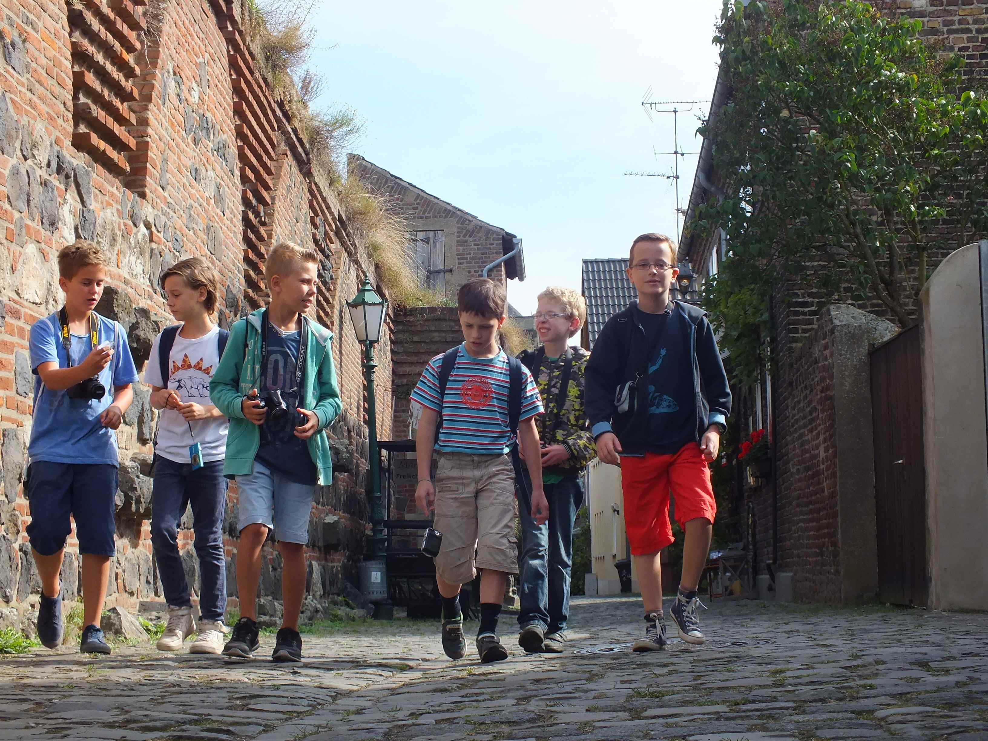Kulturrucksack NRW Dormagen  
Foto: Alexandra Banowski

**Krimi-Dinner   
„Ferien mit Nervenkitzel“**

28. April, 18.30 bis 20.30 Uhr

Endlich Osterferien! Wie immer bietet das Monheimer Reisebüro "Op Jöck" Jugendreisen an. Der Krimi ist eingepackt, das Flugzeug startklar, Sonne, Spaß und Strand erwarten die Jugendlichen. Doch dann wird die Reise selbst zum Kriminalroman und die Reisegruppe muss ermitteln!



Foto: Pixabay





Leseschaukel

für Kinder ab 4 Jahren

26. bis 29. März

Lesepatinnen und -paten sind mit spannenden Geschichten in der ersten Ferienwoche auf Monheimer Spiel-plätzen unterwegs. Im Gepäck haben sie jede Menge Bücher, Spiele und Kreativaktionen. Bei der Leseschaukel erwartet die Kinder ein spannendes Vorleseprogramm zum Mitmachen, bei dem alle spontan hinzukommen können.

Auf dem **Abenteuerspielplatz** werden von **15 bis 17 Uhr** Geschichten vorgelesen – je nach Wetter im Garten oder im Bauwagen. Die „Baustelle“ ist selbstverständlich auch geöffnet. Die Aktion findet in Kooperation mit dem Abenteuerspielplatz statt.

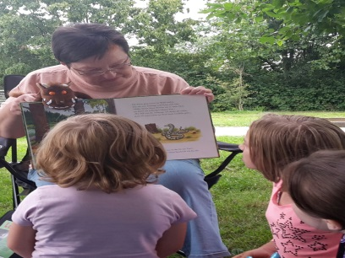

Foto: Julia Gerhard

**Impressum** Bildung und Kultur

Ulla-Hahn-Haus

**Herausgeber** Neustraße 2 - 4

Stadt Monheim am Rhein 40789 Monheim am Rhein

- Der Bürgermeister – [www.monheim.de](http://www.monheim.de)

**Anmeldungen und Infos für alle Angebote des Ulla-Hahn-Hauses:**

Neustraße 2-4, 40789 Monheim am Rhein

Telefon 02173 951-4140

ullahahnhaus@monheim.de

www.monheim.de/ulla-hahn-haus

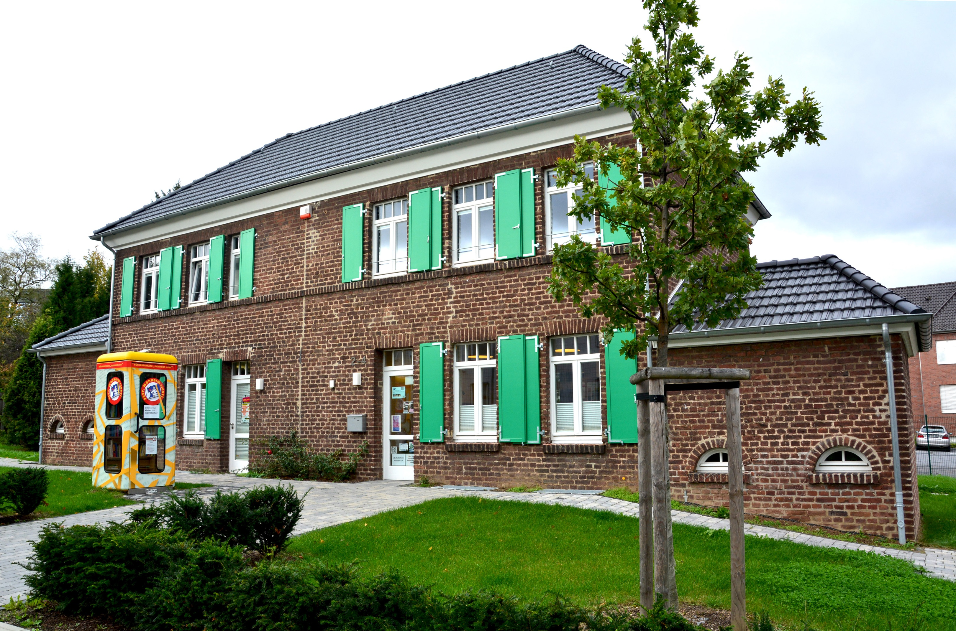

Foto: Thomas Spekowius